如何保证示波器参数测量的精度？
来源： 致远电子
“参数测量”是示波器分析波形的一大利器，工程师不用开启光标就可以轻松得到各项参数。但也有工程师会有点不放心：示波器如何保证测量精度呢？本文就带你步步深入，了解示波器参数测量背后的算法。
ZDS系列示波器提供了非常丰富的测量功能，测量项目最多可达51种。工程师在使用时遇到的问题多是因为对细节及原理了解不够，下面就这些内容，带你一步一步深入挖掘，解开你的疑惑。
一、参数测量的使用方法
打开测量比较简单，记住两个要点：
1、我要测量哪个通道？
2、我要测什么？

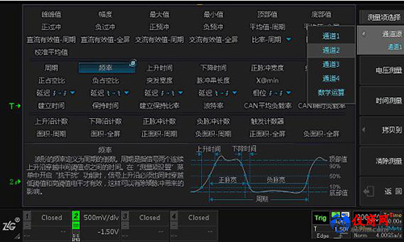
图1 打开测量
小结：测量项目有51项之多，支持24项测量项目同屏幕显示。
二、参数测量算法分析
示波器中测量的项目大体上可分为两大类，一类与电压相关，如最大值、最小值、顶部值、底部值等。另一类与时间相关，如频率、周期、上升时间、下降时间、占空比等。顶部值、底部值是非常重要的两个测量项，是时间测量的基础。
与电压相关的测量，相对比较简单，最大值(Vmax)与最小值(Vmin)可通过遍历所有样本点求出。顶部值(Vtop)和底部值(Vbase)的求解，需要先对所有样本点进行直方图映射，然后求出现概率最大的电压值。
顶部值(Vtop)：相对于波形上部的最大概率的电压，并且概率达到样本点总数的5%以上。
底部值(Vbase)：相对于波形下部的最大概率的电压，并且概率达到样本点总数的5%以上。

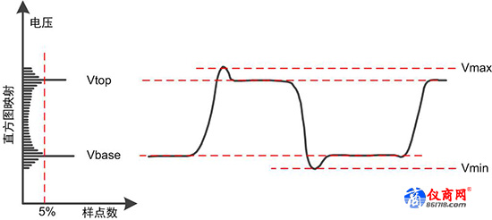
图2 电压相关项的测量
与时间相关的测量项，需要使用顶部值(Vtop)和底部值(Vbase)，然后再通过Vtop与Vbase计算出高中低三根阈值线的位置，最后求阈值线与波形的交点，可得到时间相关的测量结果，如图3所示。高中低三根阈值线的位置可调节，默认值为90%、50%、10%。
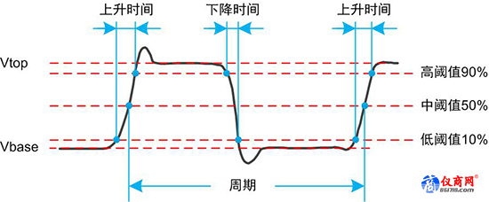图3 时间相关项的测量
小结：有一些特殊的波形（如正弦波）会出现Vtop和Vbase求解失败（概率少于5%），此时会使用Vmax与Vmin作为新的顶部值与底部值，并且会在Vtop和Vbase的值后面，追加?号显示来表示异常，如图4所示。
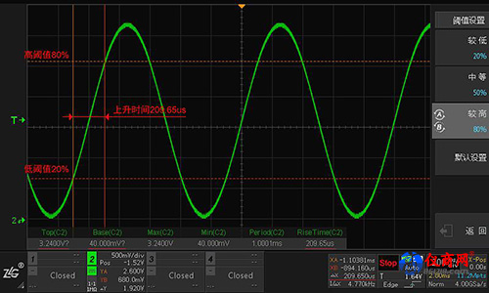
三、测量与统计算法分析
测量与统计的原理很简单。先要理解一个概念，同一个测量项在同一次测量中可能会遇到多次，如周期，一段波形可能有N个周期。这样就出现了新的问题，周期的测量结果对应波形的哪个周期？为了解决这种不对应的问题，并让测量结果更具有意义，我们采用了统计学中的6种值来描述测量结果，分别如下：
当前值(Current)：表示第一个测量值，对应图5中①的位置。
最大值(Max)：表示所有测量值中的最大值，对应图5中②的位置。
最小值(Min)：表示所有测量值中的最小值，对应图5中③的位置。
平均值(Avg)：表示所有测量值的累加平均值，对应图5中的三个位置的累加平均值。
标准差(Stdev)：表示所有测量值的标准差，对应图5中的三个位置的标准差。
次数(Count)：表示测量值的个数，对应图5中的三个位置。
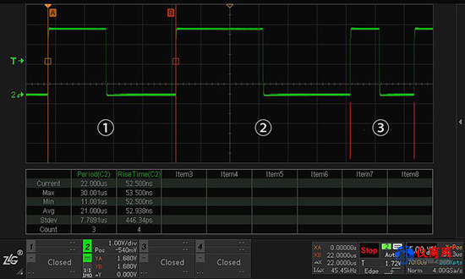
图5 测量统计功能周期
小结：测量统计功能默认是关闭，可在菜单中打开。统计关闭时，仅显示当前值(Current)，统计打开时，显示6种统计结果。图6中使用了正脉宽统计功能，可求得最大的脉宽为3.0028us，脉冲个数为42个。
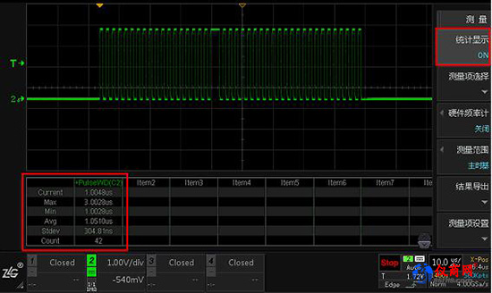图6 统计功能可手动打开或关闭
四、自定义测量范围
使用测量时，经常会遇到的一个问题是，捕获下来的波形比较多，但是我只想测量分析波形中的一部分。在ZDS3000/4000系列示波器中，我们通过硬件加速，提供了一种自定义测量范围的方法，只需要简单的两个步骤即可完成。
第一步：设置测量范围为光标区域；
第二步：调整光标位置，指定测量的范围。
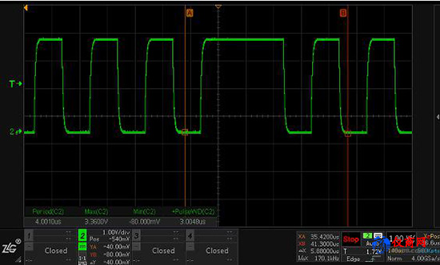
图7 自定义测量区域
测量功能很强大，但也很复杂，实际应用时如果对结果不够确定，可以先排查测量结果是电压类型还是时间类型，电压类型则重点检查输入通道设置是否正确，如探头比；时间类型则重点检查高中低三阈值、顶部值、底部值是否正确。
ZDS示波器的测量功能，使用了全硬件加速处理，能对全屏幕的所有原始（不抽样）样本点进行分析，同时执行51项参数测量，处理速度非常快，是全球唯一一款具备51种“真正意义”参数测量、统计功能的示波器。

